Petek, 27. 3. 2020
Za 6. nalogo iz učbenika ti pošiljam celoten postopek reševanja:
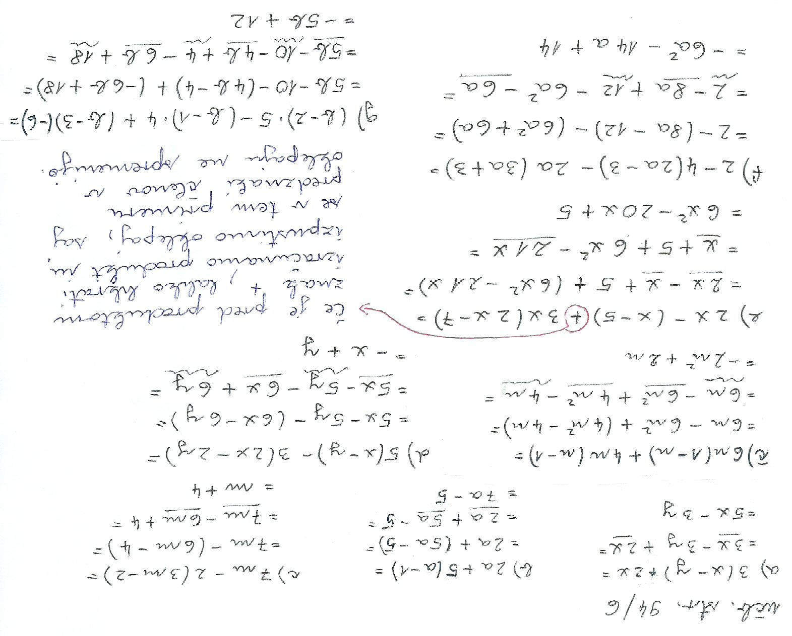

Zapis v zvezek:
Šolska vaja
1. Učb. str. 94 / 7 Izraz s spremenljivkami najprej poenostavimo, kolikor je
mogoče, šele nato vstavimo izbrano vrednost spremenljivke.
Pri reševanju naj ti bo v pomoč rešen zadnji primer te naloge:

e) 2y (y – z) – 3z (y – z) + 4y (y – 5) = za y = 2 in z = - 5
= 2y² – 2yz – (3yz – 3z²) + 4y² - 20y =
= 2y² – 2yz –3yz + 3z² + 4y² - 20y =
= 6y² + 3z² – 20y – 5yz =
= 6 · 2² + 3 · (-5)² – 20 · 2 – 5 · 2 · (-5) =
= 6 · 4 + 3 · 25 – 40 – (-50) =
= 24 + 75 – 40 + 50 =
= 109

2. Zbirka nalog, 1.del str. 182 /23

